Innovative und energieeffiziente Lösungen

Haustechnik mit System: SYR bietet ganzheitliche Kompetenz aus einer Hand

Korschenbroich – Innovatives Denken und Handeln bedeutet Fortschritt. Nach dieser Prämisse agiert die SYR Hans Sasserath & Co. KG in ihrer Unternehmensphilosophie und behauptet so seit Jahren einen Spitzenplatz unter den Herstellern moderner Armaturen für die Hausinstallation. Aus zukunftsorientierter Forschung gepaart mit gut 75 Jahren Branchenerfahrung ergibt sich ein breites Produktportfolio an innovativen Systemlösungen, die Verbrauchskosten zu senken und damit Ressourcen und Umwelt zu schonen.

Die stringente Einhaltung der eigenen Werte – Innovation, Sicherheit und Verantwortung – spiegelt sich auch im Produktportfolio: Mit seinen fortschrittlichen Armaturen und Systemen in den Feldern Trinkwasseraufbereitung, Heizungsschutz und Heizungswasseraufbereitung sorgt der niederrheinische Hersteller immer wieder für neue Meilensteine – zuletzt mit seiner App SYR Connect.
Die lückenlose Produktpalette von SYR umfasst folglich die gesamte Bandbreite ganzheitlicher Systemlösungen rund um das Thema Wasser, die zudem mit modularer Bauweise überzeugen: Von zeitgemäßer Filtertechnik über optimale Druckregulierungssysteme bis hin zu cleveren Sicherungs- und Heizungsarmaturen ist für jeden Fall die passende Lösung lieferbar. Alternative Verkalkungsschutzsysteme, Ionentauscher, Wasserstandsbegrenzer, thermische Absicherungen und Trinkwasser-Aufbereitungssysteme runden die Produktpalette ab. Qualität und ein hoher Anspruch an die eigenen Produkte sind dabei die Werte des Korschenbroicher Unternehmens, das immer wieder innovative Produkte und Verbesserungen zu Tage fördert.
Design vervollständigt Qualität
Den zweiten Faktor stellt die Optik der Geräte dar. Denn das Thema Design nimmt einen hohen Stellenwert ein, steigen doch Ansprüche und Bewusstsein für Haustechnik. Der Funktionalität folgt hier der Wunsch nach attraktivem Aussehen und multifunktionalen Konzepten. „Das Design hat einen immensen Stellenwert beim Kunden und damit auch bei SYR erhalten“, erklärt SYR-Geschäftsführer Willi Hecking. Denn das Bewusstsein für ein Produkt hat sich gewandelt. „Der Fachhandwerker sieht die Wertigkeit des Produktes, wenn es ein schönes Design hat. Wenn er die Wahl hat, bietet er seinen Kunden selbstverständlich lieber eine attraktive Armatur mit Mehrwert an“, ergänzt Peter Gormanns, Leiter Vertrieb und Marketing bei SYR. Doch die rein optische Verbesserung reicht den Innovationskünstlern von SYR nicht aus. Es besteht neben der Lust auf Optimierung auch das Interesse an Weiterentwicklung. „Die Zeit ist reif für den nächsten Schritt. Das technische Niveau von Smartphone und Tablet ist mittlerweile so ausgereift, dass Haustechnik und wasserführende Armaturen komfortabel von unterwegs gesteuert werden können“, freut sich Hecking. Die Rechnung geht auf: Das rheinländische Unternehmen bringt in regelmäßigen Abständen Neuheiten heraus, die den Markt begeistern und mit Technik- und Designpreisen bestätigt werden.

Weitere Informationen erhalten Sie bei:

SYR Hans Sasserath & Co. KG
Mühlenstraße 62
D-41352 Korschenbroich
Fon: +49 (0) 2161 6105-0
Fax: +49 (0) 2161 6105-20
Internet: www.syr.de
E-Mail: info@syr.de

Bildmaterial
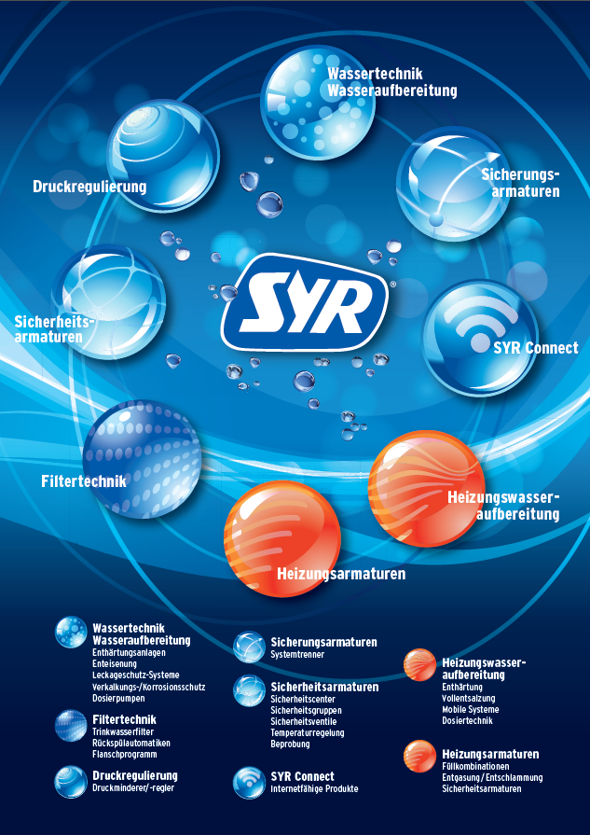
Eine klar strukturierte Produktwelt leitet den Kunden durch das
Angebot von SYR.

Bild: SYR Hans Sasserath & Co. KG

